彰化縣教師工會 會員專屬訂購單

服務學校： | 學校電話： | 單位分機：
訂購人姓名： | 行動電話： | E-MAIL :
學校地址：□□□ 縣/市
收 貨 人 □同訂購人 □不同，請寄給 小姐/先生, 聯絡電話：
送貨地址 □同學校地址 □不同，請寄至□□□ 縣/市
★配送至服務學校：會先出貨，到貨隔天請完成匯款 ★配送指定地點或超商：先完成匯款後安排出貨

姓 名 | 分 機 | 316不鏽鋼砧板組  數量(組) | 自動加液清潔刷組  數量(組) | 備 註 欄
總 計 |  | 組 | 組 | 總金額： 元
【幸福媽咪】316不鏽鋼雙面砧板組 (型號：HM3166 )
市價：2770元/組
組合內容：雙面砧板(大款*1)＋雙面砧板(中款*1)
★專案價：毎組只要790元👉訂購４組免運費
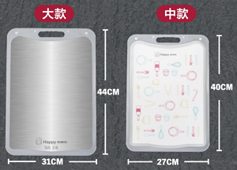
(未達4組，請聯絡專案負責人商洽出貨事宜)
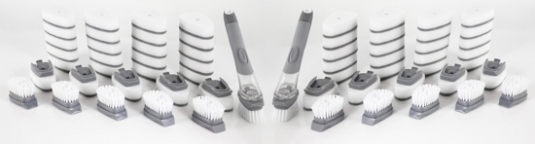
﹝加購專區﹞
【幸福媽咪】自動加液清潔刷組（62件組）
★加購價：毎組只要690元
👉隨同砧板出貨免運費
<組合內容>自動加液清潔毛刷*2支、帶座毛刷頭*10個、 帶座海綿頭*10個、替換海綿頭*40 個

★匯款帳戶 □指定銀行：（050）台灣企銀 北鳳山分行 帳號：840-626-88131 戶名：王清波
□郵局劃撥：42041214 戶名：王清波 (匯款完成後請來電告知，以確保您的權益)
淂利國際有限公司 電話：07- 6214418 傳真：07-6221031 820高雄市岡山區忠誠街303號
諮詢專線0933-857375陸沛玟 Line ID：daily7031718 Email訂購：daily@daily-kh.com.tw

